

中国重汽集团工程技术人员广联达造价软件实操培训服务项目

招标公告（二次公告）

**项目编号：FSCZB2025090142**

**招 标 人：中国重汽集团济南动力有限公司**

**2025年9月**

招标公告（二次公告）

中国重汽集团工程技术人员广联达造价软件实操培训服务招标公告

1. 项目介绍
2. **项目名称**：工程技术人员广联达造价软件实操培训服务项目
3. **项目编号**：FSCZB2025090142
4. **招标形式**：公开招标

**项目概况**：工程技术人员广联达造价软件实操培训服务（招标人自备软件），为招标人提供定制培训课程方案并到场开展广联达造价软件（土建、安装算量及计价软件基本操作）实操培训服务工作，并随时接受招标人咨询。

1. **招标人信息**：

招标人名称：中国重汽集团济南动力有限公司

招标人地址：济南市高新区华奥路777号

商务联系人：黄嘉豪

电话：17860606327

邮箱：huangjiahao@sinotruk.com

1. 投标人资质要求：

（1）投标人必须是在中华人民共和国境内注册的独立法人机构，具有独立承担民事责任能力，原则上注册资金不少于标的额或不少于500万元；公司成立三年以上（以营业执照成立日期到开标当日满三年为准）；并在人员、设备、资金等方面具有承担本项目的能力；经营范围含造价咨询业务软件培训等相关服务内容；

（2）投标人实际开展广联达软件培训服务至少三年以上（含三年，自注册日期开始计算，至开标之日不少于三年）；

（3）项目负责人要求有三年以上相关工作经验，且无违法、违规、违纪、违约等不良行为；

（4）自2022年9月份至今，服务过不少于2个大型企业广联达软件培训相关业务；

（5）投标人应遵守《中华人民共和国招投标法》及有关的法律和法规。具备独立法人资格，具有独立承担民事责任能力、良好的财务状况并具有一定的垫资能力，能切实履行合同。

（6）投标人在国家企业信用信息公示系统中有不良记录、近三年的公司财务报表异常、存在与本项目有关的违法及严重违规或被列入招标人“黑名单”的，招标人有权取消其投标资格。

（7）投标人应有策划执行类似项目的经验，具有良好的风险应对能力，能够认可招标人的工作指令，包括节假日能正常开展工作等要求，并在开标时携带以往项目策划执行资料、企业资信材料、财务报表及完税证明等备查；

（8）资格审查方式：采用资格预审，合格制。项目发标后，拟投标人须先应标，招标工作组通过重汽e采通对应标人进行资质审核，审核通过后方可投标。

投标人须知：应明确要求投标人提供

①经会计师事务所审计且出具无保留意见的近三年的财务审计报告，并加盖公章，包括但不限于报告页、经审计的资产负债表、利润表、现金流量表及报表附注。如投标人公司没有经审计的财务报告，可提供加盖公章的近三年财务报表，包括但不限于资产负债表、利润表、现金流量表。应提供中文版本的审计报告或财务报表；

②企业最近半年完税证明、信用证明材料（中国人民银行信用代码证+征信报告）；

③年度纳税信用评价信息（可从电子税务局查询截图，需加盖公章）；

④企业对外担保说明（写明贵单位对外有无对外担保和质押业务，需加盖公章）。

2.投标人对课程材料拥有合法的知识产权或具有合法的来源，有关知识产权中不存在任何侵犯第三方的权益。

3.投标方的直接或间接股东、法定代表人、董事、监事、高管非重汽员工及其亲属。

1. 招标文件的领取、答疑、应标及投标报名
2. **发标时间**：2025年9月28日
3. **发标方式**：中国重汽官网
4. **报名方式**：

拟投标人根据招标人在中国重汽官网公开媒体上发布的招标信息，在“中国重汽e采通”平台报名。**按照中国重汽e采通“SRM非生产供应商注册手册”（附件4）进行注册**，注册完毕后按照**“SRM系统供应商用户手册（附件5）”，**登录**重汽e采通平台**后进入“供应商应标”，选择对应的项目，点击“**应标**”**后按照招标公告中第四部分的应标文件编制的资质文件中的1.1-1.12准备资料并**上传，资质审查通过即为报名成功；公示期间请尽快报名。

1. **应标截止时间**：2024年10月14日17时00分00秒

**注：请务必在应标截止时间前完成注册及应标操作，注册审核需2-4日，应标截止时间精确到秒，逾期将无法应标。请自行掌握时间，避免无法应标。**

1. 应标文件编制
2. **资质文件**：

（1）营业执照等相关经营资质复印件；

（2）法定代表人或授权代理人身份证明文件和法定代表人授权委托书；

（3）投标人基本情况表；

（4）服务承诺函；

（5）投标人信誉良好，无招标违法违规、谎报年度报告信息、提供虚假资质资料等行为或其他与本投标项目有关的行政处罚的证明材料；（“国家企业信用信息公示系统”、“中国执行信息公开网”、“信用中国”、“天眼查”、“判决文书网”等信息平台信用中国截图，至少一项）；

（6）投标人的直接或间接股东、法定代表人、董事、监事、高管非重汽员工及亲属的证明；

（7）企业最近半年完税证明、信用证明材料（中国人民银行信用代码证+征信报告）；

（8）年度纳税信用评价信息（可从电子税务局查询截图，需加盖公章）；

（9）企业对外担保说明（写明贵单位对外有无对外担保和质押业务，需加盖公章）;

（10）经会计师事务所审计且出具无保留意见的**近三年的财务审计报告，并加盖公章**，包括但不限于报告页、经审计的资产负债表、利润表、现金流量表及报表附注;

如投标人公司没有经审计的财务报告，**可提供加盖公章的近三年财务报表**，包括但不限于资产负债表、利润表、现金流量表。应提供中文版本的审计报告或财务报表；

（11）投标人认为对其投标有利的其他资料；

（12）法律法规对合格投标人的其他要求、规定。

1. 项目周期
2. **项目周期**：在接到甲方培训服务中标通知之日开始，2个月内组织完成培训服务（具体培训时间响应甲方要求，含节假日），最终时间以中标后合同约定的时间为准。
3. **付款方式**：**银行转账**；

乙方完成甲方的需求，乙方开具合同价款100%的收据并增值税专用发票，经甲方核对无误后支付。

乙方按照合同约定提供培训服务，项目结束后，甲方根据乙方服务质量、评价结果进行费用结算。培训过程中，对乙方的培训效果进行现场评价，评价采取计分法，满分为100分，得分>85分的，按合同履行金额100%支付；80≤总得分<85分，按合同履行金额80%支付；总得分<80分，按合同履行金额60%支付，并取消其继续合作资格，视情况列入重汽供应商黑名单。乙方按合同约定金额的对应比例开具符合法律规定的增值税专用发票，甲方收到发票后30个工作日内支付发票载明的采购费用。

**因发票违规给付款方造成的增值税、所得税等损失，由开票方承担相关责任，包括但不限于税款、滞纳金、罚款及其它相关损失。**

**\*注：付款方式及付款比例不允许偏离。**

1. **本次招标最终解释权归中国重汽集团济南动力有限公司**。

附件1：

**法定代表人授权委托书**

中国重汽集团济南动力有限公司 ：

（投标人名称）法定代表人 授权我公司 （职务或职称） （姓名）为我单位本次投标授权代理人，全权处理此次招标项目**工程技术人员广联达造价软件实操培训服务**（项目编号： **FSCZB2025090142**）投标活动的一切事宜。

委托期限：

全权代表无转委权。特此委托。

法定代表人身份证明文件（正面）

授权代理人身份证明文件（正面）

法定代表人身份证明文件（反面）

授权代理人身份证明文件（反面）

单位名称（公章）：

法定代表人签字：

授权代理人签字：

年 月 日

附件2

**投标人基本情况表**

|  |  |  |  |  |  |
| --- | --- | --- | --- | --- | --- |
| 投标人名称 |  | | | | |
| 注册地址 |  | | | 邮政编码 |  |
| 联系方式 | 联系人 |  | | 电话 |  |
| 传真 |  | | 网址 |  |
| 法定代表人 | 姓名 |  | | 职称 |  |
| 负责人 | 姓名 |  | | 职称 |  |
| 成立时间 |  | | 其中 | 现在岗员工总人数 | |
| 企业资质等级 |  | | 自有讲师 |  |
| 营业执照号 |  | |
| 注册资金 |  | | 兼职教师 |  |
| 开户银行 |  | |
| 银行账号 |  | |
| 经营范围： | | | | | |

投标人：（盖章）

法定代表人（委托代理人）：（签字）

日期： 年 月 日

表 2 **资产情况汇总表**

|  |  |  |  |
| --- | --- | --- | --- |
| 公司资产情况汇总表 | | | |
| 注册资金（万元） |  | | |
| 实收资金（万元） |  | | |
| 年度资产情况 | 2022年 | 2023年 | 2024年 |
| 流动资产（万元） |  |  |  |
| 非流动资产（万元） |  |  |  |
| 营业收入（万元） |  |  |  |
| 年底资产总值（万元） |  |  |  |
| 年底负债总值（万元） |  |  |  |
| 资产负债率（ %） |  |  |  |
| 净利润（万元） |  |  |  |
| 未分配利润（万元） |  |  |  |
| 营运资金 |  |  |  |
| （本年营业收入-上年营业收入）÷上年营业收入 |  |  |  |

投标人：（盖章）

法定代表人（委托代理人）：（签字）

日 期： 年 月 日

**附件3 2022年1月1日以来同类项目业绩一览表**

项目名称：橡胶减震件疲劳性能检测工艺水平提升项目

|  |  |  |  |  |  |  |
| --- | --- | --- | --- | --- | --- | --- |
| **序号** | **采购单位** | **项目名称**  **（万元）** | **数量** | **合同金额** | **合同签订时间** | **联系人及**  **联系电话** |
|  |  |  |  |  |  |  |
|  |  |  |  |  |  |  |
|  |  |  |  |  |  |  |
|  |  |  |  |  |  |  |
|  |  |  |  |  |  |  |
|  |  |  |  |  |  |  |
|  |  |  |  |  |  |  |
|  |  |  |  |  |  |  |
|  |  |  |  |  |  |  |
|  |  |  |  |  |  |  |
|  |  |  |  |  |  |  |
|  |  |  |  |  |  |  |
| 2022年1月1日至今所有业绩合同总额汇总（必填） | | |  |  |  |  |

注：提供2022年1月1日以来同类产品的制造销售业绩（用户名单、联系方式），并附合同复印件。该同类项目业绩一览表**必须如实填写，应全尽全**；一览表最终的所有业绩**合同总额汇总必填**，此项很重要，数据将影响现场评标专家组对投标单位的业绩考评。若未提供相应业绩证明，根据技术标评分规则，将影响现场评标专家组对投标单位业绩判定打分。

投标人：（盖章）

法定代表人（委托代理人）：（签字）

日 期： 年 月 日

**附件4 SRM非生产供应商注册操作手册**

浏览器中输入地址;

[https://ecaitong.sinotruk.com:8012/#/login](http://ecaitong.sinotruk.com:8012/" \l "/login" \t "dlt)

1.点击立即注册

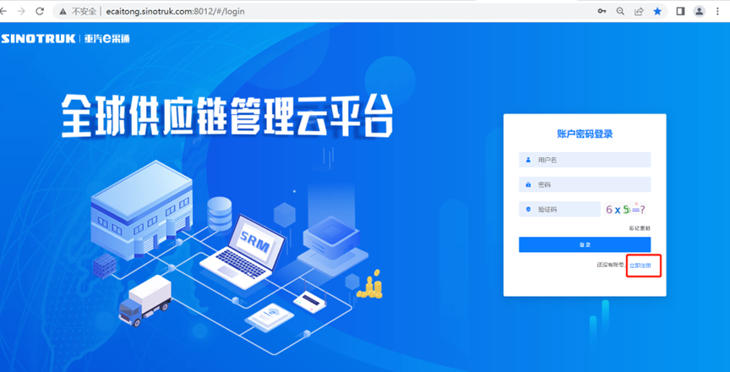

2.填写手机号码（没有注册过的）

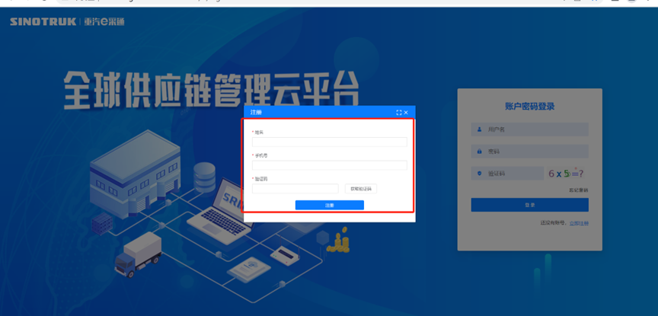

3.注册成功登录这个手机号码的账号进入系统，点击供应商注册

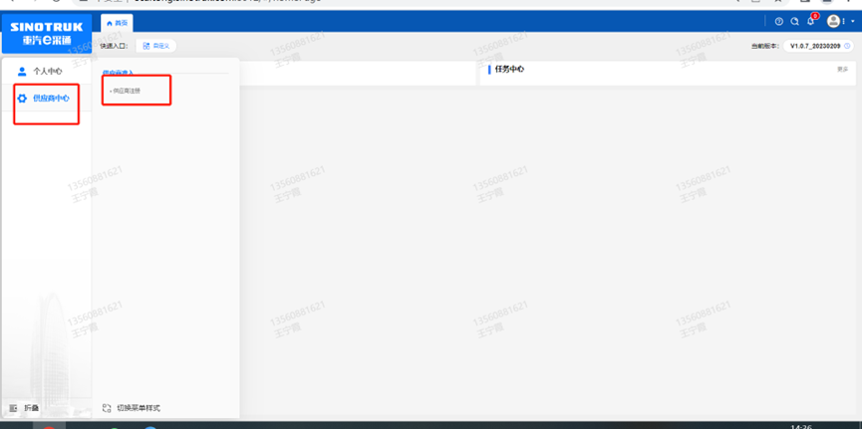

4.点击新增

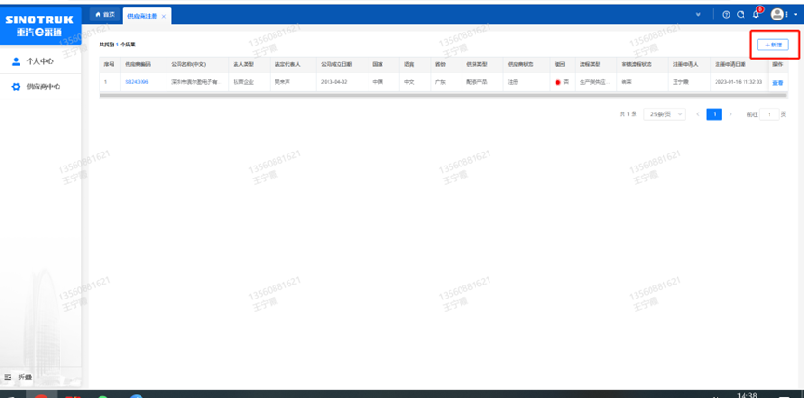

1. 按要求填写所有信息，注意非生产类要填写合作单位，最后提交审批

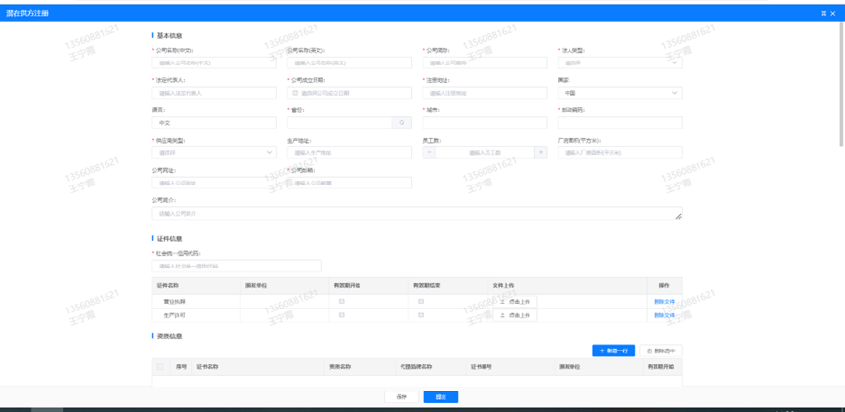

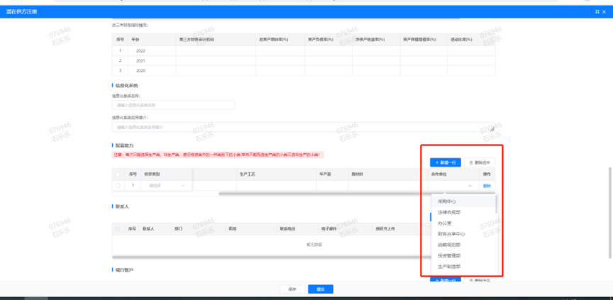

**注：**

**1.“项目名称”和“采购形式编号”见投标须知前附表1.1；**

**2.配套能力“供货类别”填“直管单位非生产招标 / 服务 / 培训教学”，业务主管部门选择“组织人力与企业管理部”。**

**附件5 SRM系统供应商用户手册**

系统网址：[https://ecaitong.sinotruk.com:8012/](http://ecaitong.sinotruk.com:8012/" \t "dlt)

用 户 名：gys+供应商代码（注意：注册完毕后，用户名不要用手机号登录）

初始密码：scm@2022

**1.供应商应标**

路径：招投标中心-非生产类招投标-供应商应标

点击应标，上传文件之后点击提交。

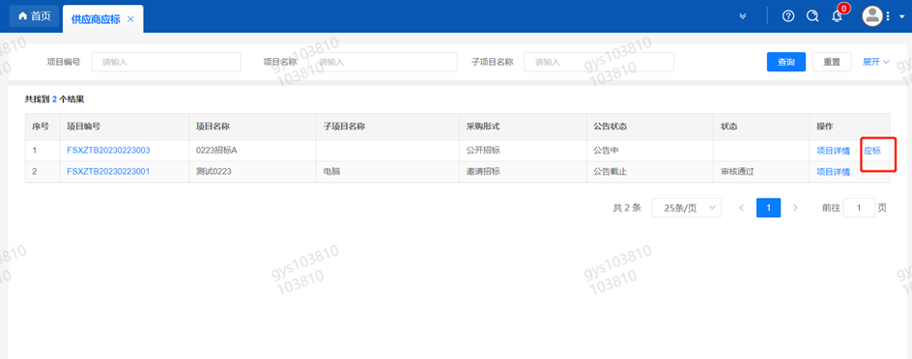

**2.供应商投标**

路径：招投标中心-非生产类招投标-供应商投标

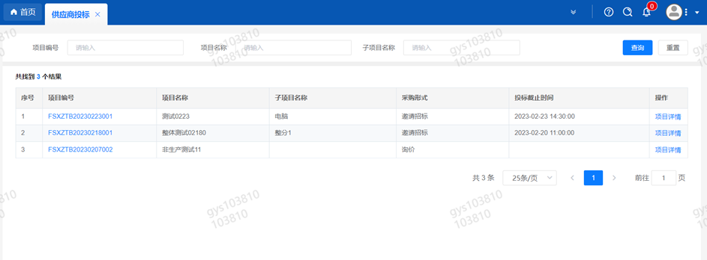

点击投标按钮，进入详情页，输入投标报价并上传相应的附件。

**注意：系统内的投标报价单位为“万元”，如开标现场发现填错报价，即直接淘汰。**

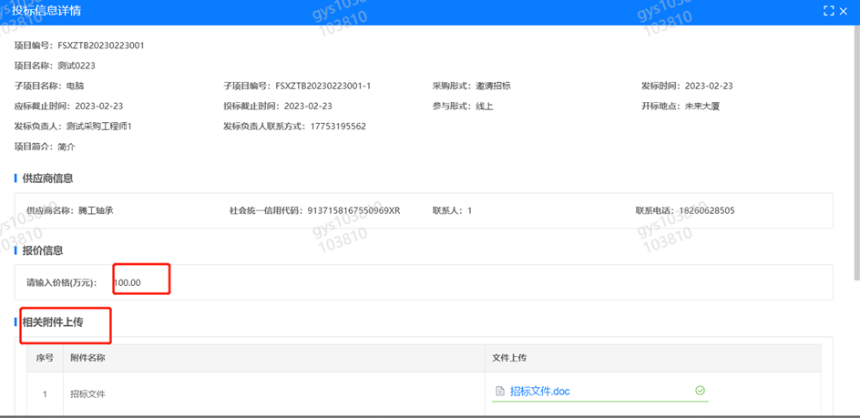

**3.供应商技术标澄清函**

路径：招投标中心-非生产类招投标-供应商技术标澄清函

点击编辑按钮进入系统，上传技术标澄清函。

开标之后所有投标的供应商都可编辑提交，技术标入围之后 都不可编辑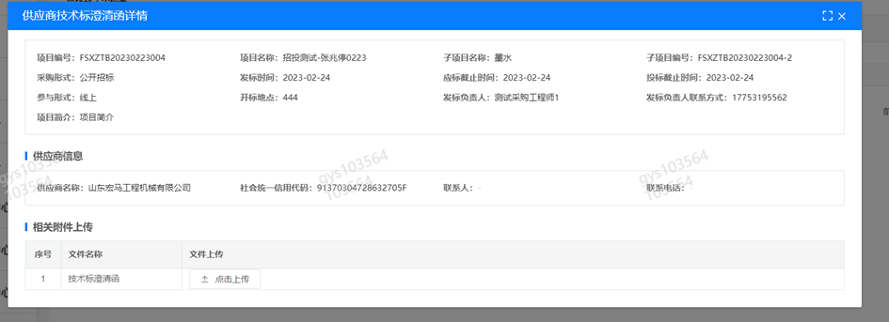

**4.供应商报价**

路径：招投标中心-非生产类招投标-供应商报价

点击报价按钮进入报价详情界面，请在此轮报价起止时间内报价，否则无法报价。

**5.供应商澄清报价**

路径：招投标中心-非生产类招投标-供应商澄清报价

招标发起人接收建议价的同时会给供应商发送澄清报价，供应商在此界面进行澄清报价，点击编辑按钮进入澄清报价详细界面，输入价格并上传澄清函，之后点击提交。

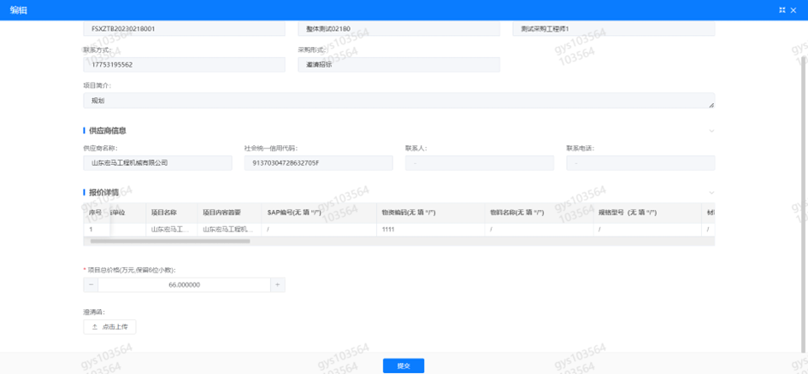

**6.供应商查看中标通知**

路径：招投标中心-非生产类招投标-中标项目

点击查看进入查看中标项目详情

